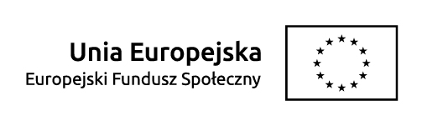


- Dane Uczestnika projektu
Imię i Nazwisko …………………………………………………………………………………………………………………………..
Adres …………………………………………………………………………………………………………………………………………
NIP …………………………………………………………………………………………………………………………………………….
Umowa z uczestnikiem nr ……………………………………………….. z dnia ……………………………………………

OŚWIADCZENIE

Oświadczam, że:
- jestem czynnym podatnikiem VAT i do chwili obecnej nie wykazałem/am w deklaracji podatkowej kwoty podatku od towarów i usług zakupionych w ramach przyznanego dofinansowania, jako podatku naliczonego;

- nie jestem czynnym podatnikiem VAT.

…………………………………………………………….
data i podpis uczestnika

…………………………………………………………….
data i podpis osoby prowadzącej księgowość firmy

- Sprawdzenie poprawności podanego NIP oraz statusu uczestnika projektu jako podatnika VAT na portalu Podatkowym Ministerstwa Finansów http://www.finanse.mf.gov.pl/web/wp/pp

  - poprawność podanego NIP została potwierdzona
  - komunikat o statusie VAT uczestnika: zwolniony, czynny, niezarejestrowany (niepotrzebne skreślić)

…………………………………………………………….
data i podpis beneficjenta

Oświadczenie składane jest po upływie 12 miesięcy od rozpoczęcia działalności gospodarczej

